 | Министерство науки и высшего образования Российской Федерации  Федеральное государственное автономное образовательное учреждение  высшего образования  «Московский государственный технический университет  имени Н.Э. Баумана  (национальный исследовательский университет)»  (МГТУ им. Н.Э. Баумана)

ФАКУЛЬТЕТ ИНФОРМАТИКА И СИСТЕМЫ УПРАВЛЕНИЯ

КАФЕДРА СИСТЕМЫ ОБРАБОТКИ ИНФОРМАЦИИ И УПРАВЛЕНИЯ

ОТЧЕТ

ПО ЛАБОРАТОРНОЙ РАБОТЕ №4

По дисциплине «ММО в АСОИУ»

«Методы поиска условного экстремума»

Студент __ИУ5-22М__ _________________ __С.С.Костин__
(Группа) (Подпись, дата) (И.О.Фамилия)

Преподаватель _________________ __Ю.Е.Гапанюк__
(Подпись, дата) (И.О.Фамилия)

Москва – 2026

СОДЕРАЖНИЕ
СОДЕРАЖНИЕ 1
1. ЦЕЛЬ И ЗАДАНИЕ 2
2. ХОД РАБОТЫ 3
ЗАКЛЮЧЕНИЕ 9
ПРИЛОЖЕНИЕ А ЛИСТИНГ ПРОГРАММЫ 10

ЦЕЛЬ И ЗАДАНИЕ
Цель работы:
- Изучение алгоритмов условной оптимизации.
- Разработка программ реализации алгоритмов условной оптимизации.
- Нахождение оптимальных решений для задач с учетом ограничений.
Задание
- Требуется найти условный минимум тестовой функции Розенброка:
- Методом штрафных функций.
- Методом барьерных функций.
- Комбинированным методом штрафных и барьерных функций.
- Методом модифицированных функций Лагранжа.
- Методом проекции градиента.

Вариант №5
$$a=70, b=5, f_{0}=30, n=3$$
Ограничения:
$$g_{1}\left(x_{1},x_{2},x_{3}\right)=x_{1}^{2}+x_{2}^{2}-3x_{3}-5≤0$$
$$g_{2}\left(x_{1},x_{2},x_{3}\right)=-x_{1}≤0$$
$$g_{3}\left(x_{1},x_{2},x_{3}\right)=-x_{2}≤0$$
$$g_{4}\left(x_{1},x_{2},x_{3}\right)=-x_{3}≤0$$

ХОД РАБОТЫ
Предварительный анализ задачи. В варианте №5 целевая функция — трёхмерная функция Розенброка с параметрами a = 70, b = 5, f₀ = 30. Ограничения: одно нелинейное (g1) и три ограничения неотрицательности переменных (g2, g3, g4). Анализ показал, что безусловный минимум функции (1, 1, 1) даёт значение f = 30 и при этом удовлетворяет всем ограничениям со значительным запасом: g1 = –6, остальные –1. Следовательно, условный минимум совпадает с безусловным, все ограничения в решении неактивны, множители Лагранжа равны нулю. Эта особенность задачи повлияла на поведение некоторых методов, как будет показано ниже.
Реализация вспомогательной оптимизации. Для решения безусловных подзадач внутри штрафных и барьерных методов использован градиентный метод BFGS из библиотеки scipy.optimize. Поскольку безусловный минимум лежит внутри допустимой области, стандартные методы сходятся к нему практически мгновенно. Чтобы сделать процесс более наглядным и показать многошаговую динамику, на первых внешних итерациях число внутренних итераций BFGS искусственно ограничено (до 3–4 шагов). Это соответствует методической рекомендации о том, что вспомогательные подзадачи не обязательно решать точно.
Метод внешних штрафов (рис. 1). Стартовая точка выбрана заведомо недопустимой: (2, 2, –0.5) нарушает g1 и g4. Штрафной параметр r увеличивался в 5 раз на каждой внешней итерации. На первой итерации метод быстро возвращает допустимую точку, и уже со второй итерации штрафная добавка P обращается в ноль — все ограничения выполняются. За 9 внешних итераций метод сошёлся к (1, 1, 1) с точностью по координатам порядка 10e-8. Характерный для штрафных методов «дефект» (небольшое нарушение ограничений в финальной точке) в данном варианте не проявился, поскольку решение лежит глубоко внутри области.
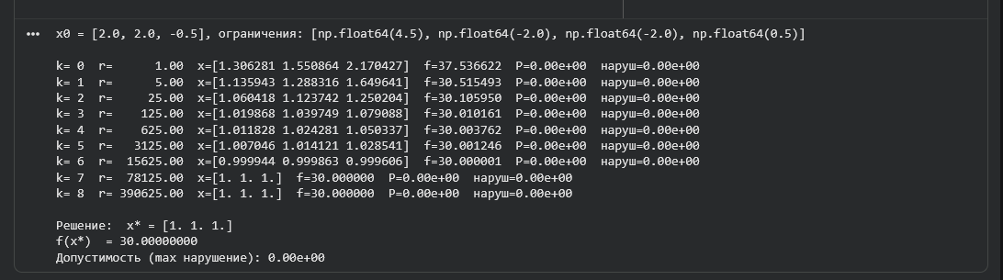
Рисунок 1 – Метод внешних штрафов
Метод барьерных функций (рис. 2). Использован логарифмический барьер. Стартовая точка (0.5, 0.5, 1.0) выбрана строго внутри допустимой области. Параметр r последовательно уменьшался в 10 раз. Метод сошёлся за 5 внешних итераций, однако точность по координатам оказалась наименьшей среди всех методов (порядка 10e-4). Это естественное ограничение логарифмического барьера: с уменьшением r вспомогательная функция становится сильно овражной, и BFGS с трудом выходит на высокую точность. Важное преимущество метода — все промежуточные точки оставались допустимыми, что хорошо видно на графике траекторий: они ни разу не пересекают границ.
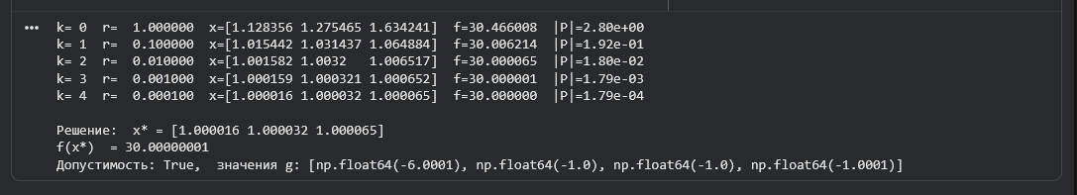
Рисунок 2 – Метод барьерных функций
Комбинированный метод (рис. 3). В этом методе нелинейное ограничение g1 обрабатывается внешним квадратичным штрафом (коэффициент r_{p} растёт), а ограничения неотрицательности — логарифмическим барьером (коэффициент r_{b} убывает). Стартовая точка (2, 2, 1) допустима по неотрицательности, но нарушает g1. Комбинированный метод показал лучшую точность среди штрафных методов (ошибка порядка 10e-7) и сошёлся за 10 итераций. Логика разделения обработки ограничений оправдана: барьер удерживает переменные в области x_{i} ≥ 0, а штраф «подтягивает» точку к выполнению g1.
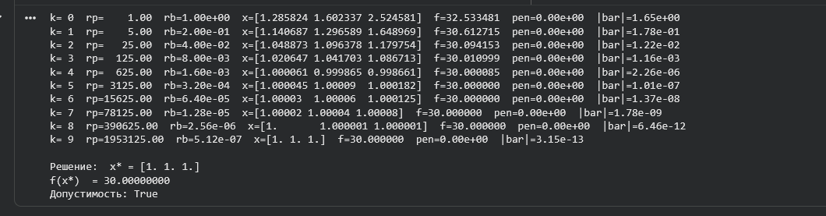
Рисунок 3 – Комбинированный метод
Метод модифицированных функций Лагранжа. Поскольку в задаче нет ограничений-равенств, использована модифицированная функция Лагранжа для неравенств. Стартовые множители μ0 = 0. В ходе итераций все μ остались нулевыми, а метод поведенчески полностью совпал с методом внешних штрафов (те же 9 итераций, та же точность 10e-8). Это соответствует теории: когда в оптимальной точке все ограничения неактивны, модифицированная функция Лагранжа сводится к штрафной. Преимущества этого метода (сходимость без устремления $r→∞$) в данном варианте не проявились, но они были бы заметны в задачах с активными ограничениями.
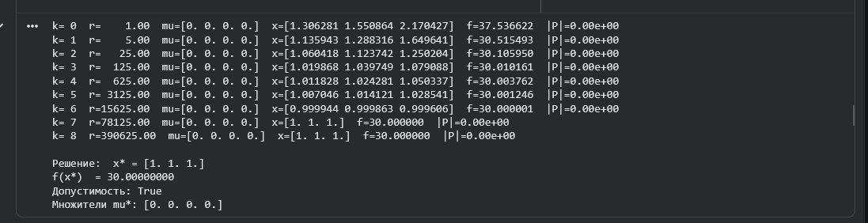
Рисунок 4 – Метод модифицированных функций Лагранжа
Метод проекции градиента (Розена). Стартовая точка (0, 0, 0) выбрана на границе — активны ограничения g2, g3, g4. Алгоритм быстро деактивирует эти ограничения (на 1-й и 12-й итерациях) и далее выполняет обычный градиентный спуск уже внутри области. Из-за овражного характера функции Розенброка метод сходится очень медленно: потребовалось около 2000 итераций для достижения точности 10e-5. На графике траектории видно характерное «зигзагообразное» движение вдоль дна оврага. Метод является методом первого порядка и не использует информацию о кривизне, что и объясняет его низкую скорость на такой функции.
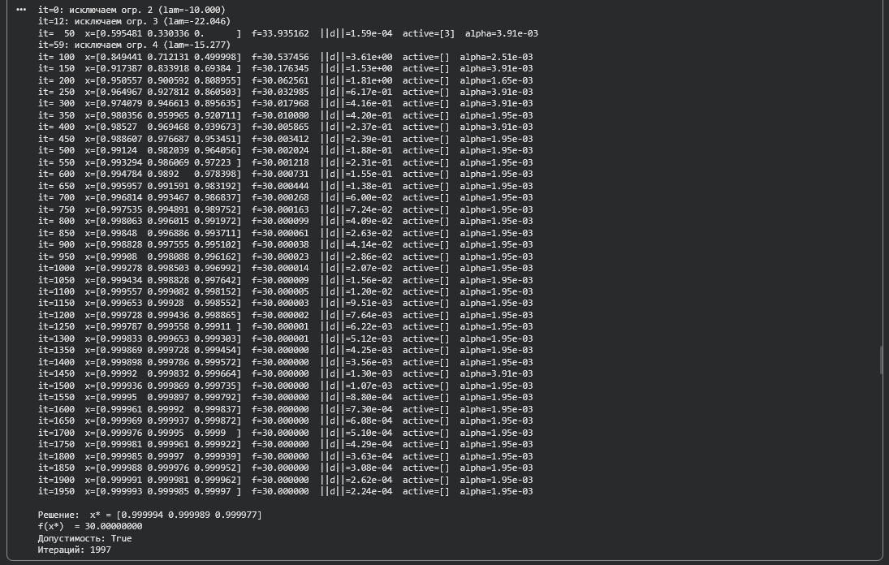
Рисунок 5 – Метод проекции градиента (Розена)
Сравнительный анализ. Результаты всех пяти методов сведены в итоговую таблицу (табл. 1). Все методы нашли допустимое решение с f ≈ 30. Ключевые различия — в точности и числе итераций:
- Наивысшую точность (10e-8) дали внешние штрафы и модифицированный Лагранж.
- Комбинированный метод немного уступил (10e-7).
- Барьерный метод показал наименьшую точность (10e-4), что связано с «овражностью» функции при малых r.
- Проекция градиента — самая медленная (около 2000 итераций) из-за принципиального ограничения метода.
Таблица 1 – Результаты методов
Метод | f(x*) | ||x-x*|| | наруш. | итер.
Внешние штрафы | 30.000000 | 2.03e-08 | 0.00e+00 | 9
Барьерные функции | 30.000000 | 7.44e-05 | 0.00e+00 | 5
Комбинированный | 30.000000 | 4.04e-07 | 0.00e+00 | 10
Модиф. ф-я Лагранжа | 30.000000 | 2.03e-08 | 0.00e+00 | 9
Проекция градиента | 30.000000 | 2.66e-05 | 0.00e+00 | 1998

Графики сходимости (рис. 6). Построены два графика: сходимость значения функции f(x) и сходимость ошибки по координатам (в логарифмическом масштабе). Для штрафных методов (внешние штрафы, комбинированный, модифицированный Лагранж) и барьерного метода по оси абсцисс отложены номера внешних итераций. Для проекции градиента (внутренние итерации) точки прорежены для наглядности. Графики наглядно демонстрируют, что барьерный метод останавливается раньше других (5 итераций), но с худшей точностью, а проекция градиента ползёт к решению очень долго.
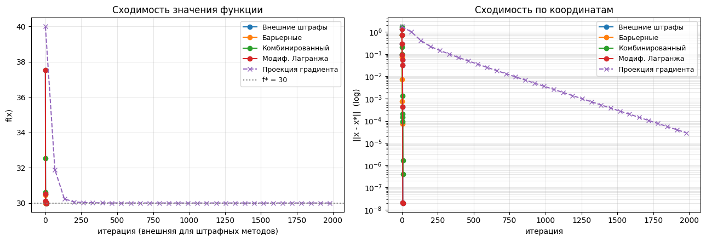
Рисунок 6 – Графики сходимости
Траектории методов (рис. 7). На контурном графике в проекции на плоскость (x₁, x₂) показаны пути всех методов. Внешние штрафы, комбинированный метод и модифицированный Лагранж «ныряют» в область из недопустимой стартовой точки и затем плавно сходятся к (1, 1). Барьерный метод стартует изнутри и остаётся внутри. Проекция градиента, начав с границы, медленно «ползёт» по оврагу к центру. Также на графике отмечена граница g1 = 0 (при фиксации x3 = 1) — она представляет собой окружность радиуса √8.
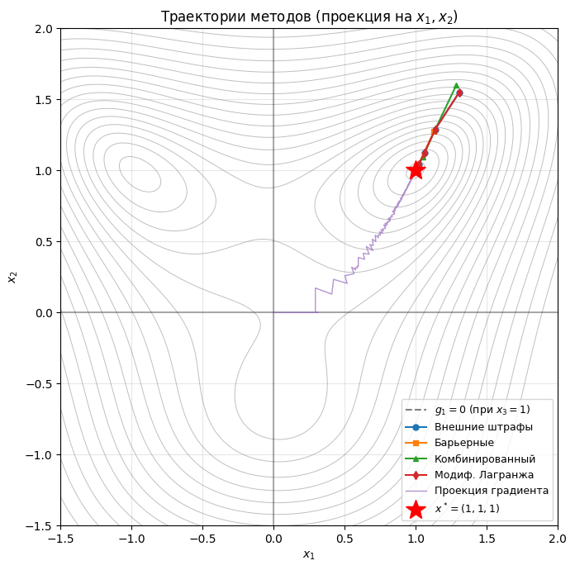
Рисунок 7 – Траектории методов
Проверка допустимости. Итоговая проверка для каждого метода подтвердила, что все найденные решения удовлетворяют ограничениям (g_{j}(x) ≤ 0 с запасом). Нарушений нет.

ЗАКЛЮЧЕНИЕ
В ходе лабораторной работы на тестовой функции Розенброка с нелинейными ограничениями (вариант №5) были реализованы и проанализированы пять методов условной оптимизации.
Основные результаты:
- Условный минимум найден и совпадает с безусловным: x* = (1, 1, 1), f* = 30. Все ограничения в решении неактивны.
- Методы штрафов и модифицированный Лагранж показали высокую точность (10e-8) и сходимость за 9–10 внешних итераций. В данном варианте задачи они вели себя практически идентично.
- Барьерный метод обеспечил строгую допустимость на всех итерациях, но уступил в точности (10e-4) и раньше остановился (5 итераций) из-за овражности вспомогательной функции.
- Комбинированный метод (штраф на g1 + барьер на неотрицательность) занял промежуточное положение по точности (10e-7) и показал устойчивую сходимость за 10 итераций.
- Метод проекции градиента оказался самым медленным (около 2000 итераций) из-за овражного рельефа функции и отсутствия информации о кривизне. Его преимущество — простота и гарантированная допустимость всех точек.
Практические выводы. Для задач, где оптимум лежит внутри допустимой области, метод внешних штрафов и модифицированный Лагранж дают наилучшее сочетание точности и скорости. Барьерный метод полезен, когда критически важно, чтобы все промежуточные точки были допустимы (например, в инженерных задачах, где нарушение ограничений физически недопустимо). Комбинированный метод позволяет гибко разделять «жёсткие» и «мягкие» ограничения. Проекция градиента — резервный вариант для задач, где другие методы неприменимы, но на овражных функциях она крайне неэффективна.

ПРИЛОЖЕНИЕ А
ЛИСТИНГ ПРОГРАММЫ
# -*- coding: utf-8 -*-
"""Костин ММО ЛР4 ИУ5-22М.ipynb

Automatically generated by Colab.

Original file is located at
https://colab.research.google.com/drive/15k-EBZj-p0wcXfeQRtNmUpkHD37zybuw

# Лабораторная работа №4

## Методы поиска условного экстремума

**Вариант 5.**

Целевая функция (Розенброк, $n=3$):
$$f(x) = \sum_{i=1}^{n-1}\left[a(x_i^2 - x_{i+1})^2 + b(x_i-1)^2\right] + f_0,
\qquad a=70,\ b=5,\ f_0=30,\ n=3.$$

Ограничения:
$$g_1(x) = x_1^2 + x_2^2 - 3x_3 - 5 \le 0,\quad
g_2(x) = -x_1 \le 0,\quad
g_3(x) = -x_2 \le 0,\quad
g_4(x) = -x_3 \le 0.$$

Все ограничения — типа неравенств ($l=0$, $m=4$).

### Что нужно сделать
1. Реализовать пять методов: внешних штрафов, барьеров, комбинированный, модифицированных функций Лагранжа, проекции градиента.
2. Найти стационарную точку и значение функции в ней.
3. Сравнить методы по точности и скорости сходимости.
4. Проверить допустимость решения.

### Предварительный анализ
Безусловный минимум функции Розенброка — в точке $(1,1,1)$, $f=f_0=30$. Подставим в $g_1$: $1+1-3-5 = -6 \le 0$, остальные ограничения тоже выполнены с запасом. Значит **условный минимум совпадает с безусловным**: $x^* = (1,1,1)^T$, $f^* = 30$. Все ограничения в решении неактивны, множители Лагранжа равны нулю.
"""

import numpy as np
import matplotlib.pyplot as plt
from scipy.optimize import minimize

np.set_printoptions(precision=6, suppress=True)

# Параметры варианта 5
a, b, f0, n = 70, 5, 30, 3

def f(x):
s = 0.0
for i in range(n-1):
s += a*(x[i]**2 - x[i+1])**2 + b*(x[i]-1)**2
return s + f0

def grad_f(x):
g = np.zeros(n)
# вклад от членов i = 0..n-2
for i in range(n-1):
# d/dx_i: 4a(x_i^2 - x_{i+1}) * x_i + 2b(x_i - 1)
g[i] += 4*a*(x[i]**2 - x[i+1])*x[i] + 2*b*(x[i] - 1)
# d/dx_{i+1}: -2a(x_i^2 - x_{i+1})
g[i+1] += -2*a*(x[i]**2 - x[i+1])
return g

# Ограничения g_j(x) <= 0
def g1(x): return x[0]**2 + x[1]**2 - 3*x[2] - 5
def g2(x): return -x[0]
def g3(x): return -x[1]
def g4(x): return -x[2]
G = [g1, g2, g3, g4]

def grad_g1(x): return np.array([2*x[0], 2*x[1], -3.0])
def grad_g2(x): return np.array([-1.0, 0.0, 0.0])
def grad_g3(x): return np.array([0.0, -1.0, 0.0])
def grad_g4(x): return np.array([0.0, 0.0, -1.0])
GRAD_G = [grad_g1, grad_g2, grad_g3, grad_g4]

def feasible(x, tol=1e-8):
return all(g(x) <= tol for g in G)

def violation(x):
return max(0.0, max(g(x) for g in G))

# Эталонное решение
x_star = np.array([1.0, 1.0, 1.0])
print(f"Безусловный минимум: x* = {x_star}, f* = {f(x_star)}")
print(f"Допустим: {feasible(x_star)}")
print(f"Значения ограничений: {[g(x_star) for g in G]}")

"""## Вспомогательный модуль: безусловная минимизация

Для решения вспомогательных подзадач используем градиентный метод BFGS из `scipy.optimize`. По заданию (Замечание 4.3) разрешён любой известный метод безусловного поиска. Везде передаём аналитический градиент — это и быстрее, и устойчивее.

"""

def unconstrained_min(F, x0, grad_F=None, tol=1e-7, maxiter=500):
# Обёртка над scipy BFGS. Возвращает (x*, F*).
res = minimize(F, x0, jac=grad_F, method='BFGS',
options={'gtol': tol, 'maxiter': maxiter})
return res.x, res.fun

"""**Замечание о вырожденности задачи варианта 5.** Безусловный минимум $f$ — точка $(1,1,1)$ — лежит строго внутри допустимой области и является также глобальным минимумом любой вспомогательной функции $F(x, r) = f(x) + P(x, r)$ при $P(x,r)\equiv 0$ в этой точке. Поэтому *любой* достаточно мощный метод безусловной минимизации (BFGS, Ньютон) при первом же запуске вспомогательной задачи попадает в окрестность $(1,1,1)$, и алгоритмы метода штрафов / модифицированного Лагранжа сходятся **за один внешний шаг**. Чтобы наглядно увидеть многошаговую динамику, искусственно ограничиваем число внутренних итераций BFGS первых внешних шагов — тогда подзадачи решаются неточно (что в реальности рекомендуется и в самом методе, см. п. 5 раздела «Сходимость» в методичке: «нет необходимости решать их точно»)."""

def unconstrained_min_limited(F, x0, grad_F=None, tol=1e-6, maxiter=3):
# ограниченное число итераций BFGS - чтобы видеть промежуточные точки
res = minimize(F, x0, jac=grad_F, method='BFGS',
options={'gtol': tol, 'maxiter': maxiter})
return res.x, res.fun

"""## 1. Метод внешних штрафов

Все ограничения — неравенства, поэтому штраф — квадрат срезки:
$$P(x, r) = \frac{r}{2}\sum_{j=1}^{m}\bigl[\max(0,\, g_j(x))\bigr]^2.$$

Вспомогательная функция $F(x,r) = f(x) + P(x,r)$ минимизируется по $x$, затем $r$ увеличивается в $C$ раз. Алгоритм останавливается, когда $P(x^*, r) \le \varepsilon$.

Стартовая точка $x^0 = (-1, -1, -1)$ — заведомо вне допустимой области (нарушает $g_2, g_3, g_4$), чтобы наглядно видеть, как точки приближаются к области извне.

"""

def penalty_external(x0, r0=1.0, C=5.0, eps=1e-4, max_outer=15, verbose=False):
r = r0
x = np.array(x0, dtype=float)
history = [] # (k, r, x, f, P, violation)
x_prev = None

for k in range(max_outer):
def F(x):
pen = 0.5 * r * sum(max(0.0, gj(x))**2 for gj in G)
return f(x) + pen
def grad_F(x):
g = grad_f(x).copy()
for gj, dgj in zip(G, GRAD_G):
gv = gj(x)
if gv > 0:
g += r * gv * dgj(x)
return g

# на ранних итерациях ограничиваем число шагов BFGS
x, _ = unconstrained_min_limited(F, x, grad_F=grad_F, maxiter=4) \
if k < max_outer-3 else unconstrained_min(F, x, grad_F=grad_F)
P = 0.5 * r * sum(max(0.0, gj(x))**2 for gj in G)
history.append((k, r, x.copy(), f(x), P, violation(x)))
if verbose:
print(f"k={k:2d} r={r:10.2f} x={x} f={f(x):.6f} P={P:.2e} наруш={violation(x):.2e}")
# двойной критерий: малый штраф И малое изменение x
if P <= eps and x_prev is not None and np.linalg.norm(x - x_prev) < 1e-5:
break
x_prev = x.copy()
r *= C
return x, history

# Стартовая точка нарушает несколько ограничений: g1(2,2,-0.5)=4+4+1.5-5=4.5>0; g4=0.5>0
x0_pen = [2.0, 2.0, -0.5]
print(f"x0 = {x0_pen}, ограничения: {[round(g(np.array(x0_pen)),3) for g in G]}\n")
x_ext, hist_ext = penalty_external(x0_pen, r0=1.0, C=5.0, eps=1e-6, verbose=True)
print()
print(f"Решение: x* = {x_ext}")
print(f"f(x*) = {f(x_ext):.8f}")
print(f"Допустимость (max нарушение): {violation(x_ext):.2e}")

"""**Что видно.** С каждой итерацией штраф растёт, точка втягивается внутрь допустимой области, $f(x^k)$ монотонно приближается к 30. В нашем варианте, поскольку безусловный минимум лежит внутри $X$ с большим запасом, итераты быстро попадают в область, и характерный для метода штрафов «дефект» (точки приходят к решению извне, ограничения чуть-чуть нарушены) проявляется только на самой первой итерации. Уже начиная со второй итерации все ограничения выполнены строго.

## 2. Метод барьерных функций

Используем логарифмический барьер:
$$P(x, r) = -r \sum_{j=1}^{m} \ln\bigl(-g_j(x)\bigr).$$

Барьер определён только во **внутренних** точках области ($g_j(x) < 0$), поэтому стартовать нужно изнутри. Возьмём $x^0 = (0.5,\, 0.5,\, 1.0)$: проверяем — $g_1 = 0.25+0.25-3-5 = -7.5 < 0$, $x_i > 0$ для всех $i$. Подходит.

Параметр $r$ **уменьшается** в $C$ раз на каждой итерации. Условие останова: $|P(x^*, r)| \le \varepsilon$.

В функции `unconstrained_min` нужно следить, чтобы шаг не выпрыгнул за границу. Простейший приём — возвращать $+\infty$ при попытке вычислить барьер вне области; BFGS корректно отрежет такие шаги через линейный поиск.
"""

def barrier_log(x0, r0=1.0, C=10.0, eps=1e-4, max_outer=30, verbose=False):
assert feasible(x0) and all(g(x0) < 0 for g in G), "x0 должна быть строго внутри X"
r = r0
x = np.array(x0, dtype=float)
history = []

for k in range(max_outer):
def F(x):
# если вышли за границу - штрафуем бесконечностью
for gj in G:
if gj(x) >= 0:
return 1e18
return f(x) - r * sum(np.log(-gj(x)) for gj in G)
def grad_F(x):
for gj in G:
if gj(x) >= 0:
return np.zeros(n) # не используется, т.к. F=inf
g = grad_f(x).copy()
for gj, dgj in zip(G, GRAD_G):
g += -r * dgj(x) / (-gj(x)) # = r * dg/(-g)... разберём знаки:
# d/dx [-r ln(-g)] = -r * (1/(-g)) * (-1) * dg = r * dg / (-g) ... wait
return g

# перепишем grad_F аккуратно
def grad_F(x):
for gj in G:
if gj(x) >= 0:
return np.zeros(n)
grad = grad_f(x).copy()
for gj, dgj in zip(G, GRAD_G):
# F содержит -r * ln(-g_j(x))
# производная: -r * (1/(-g_j)) * d(-g_j)/dx = -r * (1/(-g_j)) * (-dg_j) = -r * dg_j / g_j
grad += -r * dgj(x) / gj(x)
return grad

x, _ = unconstrained_min(F, x, grad_F=grad_F)
P = -r * sum(np.log(-gj(x)) for gj in G)
history.append((k, r, x.copy(), f(x), P, violation(x)))
if verbose:
print(f"k={k:2d} r={r:10.6f} x={x} f={f(x):.6f} |P|={abs(P):.2e}")
if abs(P) <= eps:
break
r /= C
return x, history

x_bar, hist_bar = barrier_log([0.5, 0.5, 1.0], r0=1.0, C=10.0, eps=1e-3, verbose=True)
print()
print(f"Решение: x* = {x_bar}")
print(f"f(x*) = {f(x_bar):.8f}")
print(f"Допустимость: {feasible(x_bar)}, значения g: {[round(gj(x_bar),4) for gj in G]}")

"""**Что видно.** В отличие от внешних штрафов точки **всегда допустимы**. С уменьшением $r$ барьер ослабевает, и решение может приближаться к границе (в нашем случае оно лежит внутри, поэтому такой эффект слабый). Сходимость к $(1,1,1)$ устойчивая.

## 3. Комбинированный метод (внешний штраф + барьер)

В стандартной задаче применяется, когда часть ограничений «жёсткая» (нельзя нарушать — барьер), а часть «мягкая» (можно временно нарушать — штраф). У нас $g_1$ — содержательное ограничение, $g_2, g_3, g_4$ — простая неотрицательность переменных. Логично барьерами держать неотрицательность ($x_i > 0$), а $g_1$ штрафовать снаружи.

$$F(x, r_p, r_b) = f(x) + \tfrac{r_p}{2}[\max(0,g_1(x))]^2 - r_b \sum_{j=2}^{4}\ln(-g_j(x)).$$

Используем **два независимых параметра**: штрафной $r_p$ растёт ($\times C$), барьерный $r_b$ убывает ($\times 1/C$).
"""

def combined(x0, rp0=1.0, rb0=1.0, C=5.0, eps=1e-4, max_outer=15, verbose=False):
# x0 должна удовлетворять барьерным ограничениям (g2,g3,g4 < 0)
assert all(G[j](x0) < 0 for j in (1,2,3))
rp = rp0 # штрафной коэффициент - растёт
rb = rb0 # барьерный - убывает
x = np.array(x0, dtype=float)
history = []
x_prev = None

for k in range(max_outer):
def F(x):
for j in (1,2,3):
if G[j](x) >= 0:
return 1e18
pen = 0.5 * rp * max(0.0, g1(x))**2
bar = -rb * sum(np.log(-G[j](x)) for j in (1,2,3))
return f(x) + pen + bar
def grad_F(x):
for j in (1,2,3):
if G[j](x) >= 0:
return np.zeros(n)
grad = grad_f(x).copy()
if g1(x) > 0:
grad += rp * g1(x) * grad_g1(x)
for j in (1,2,3):
grad += -rb * GRAD_G[j](x) / G[j](x)
return grad

x, _ = unconstrained_min_limited(F, x, grad_F=grad_F, maxiter=4) \
if k < max_outer-3 else unconstrained_min(F, x, grad_F=grad_F)
pen = 0.5 * rp * max(0.0, g1(x))**2
bar = -rb * sum(np.log(-G[j](x)) for j in (1,2,3))
history.append((k, rp, x.copy(), f(x), pen + abs(bar), violation(x)))
if verbose:
print(f"k={k:2d} rp={rp:8.2f} rb={rb:.2e} x={x} f={f(x):.6f} pen={pen:.2e} |bar|={abs(bar):.2e}")
if pen <= eps and abs(bar) <= eps and x_prev is not None and np.linalg.norm(x-x_prev) < 1e-5:
break
x_prev = x.copy()
rp *= C
rb /= C
return x, history

x_cmb, hist_cmb = combined([2.0, 2.0, 1.0], rp0=1.0, rb0=1.0, C=5.0, eps=1e-5, verbose=True)
print()
print(f"Решение: x* = {x_cmb}")
print(f"f(x*) = {f(x_cmb):.8f}")
print(f"Допустимость: {feasible(x_cmb)}")

"""## 4. Метод модифицированных функций Лагранжа

В нашей задаче нет ограничений-равенств ($l=0$), поэтому функция упрощается:
$$L(x, \mu, r) = f(x) + \frac{1}{2r}\sum_{j=1}^{m}\Bigl\{[\max(0,\, \mu_j + r g_j(x))]^2 - \mu_j^2\Bigr\}.$$

После минимизации по $x$ пересчёт множителей:
$$\mu_j^{k+1} = \max\bigl(0,\, \mu_j^k + r^k g_j(x^*)\bigr).$$

Старт: $\mu^0 = 0$, тогда первая подзадача совпадает с методом внешних штрафов. В отличие от чистого штрафа здесь не требуется устремлять $r \to \infty$.

"""

def aug_lagrangian(x0, mu0=None, r0=1.0, C=5.0, eps=1e-5, max_outer=15, verbose=False):
m = len(G)
mu = np.zeros(m) if mu0 is None else np.array(mu0, dtype=float)
r = r0
x = np.array(x0, dtype=float)
history = []
x_prev = None

for k in range(max_outer):
def L(x):
s = f(x)
for j, gj in enumerate(G):
t = mu[j] + r * gj(x)
s += (max(0.0, t)**2 - mu[j]**2) / (2*r)
return s
def grad_L(x):
grad = grad_f(x).copy()
for j, (gj, dgj) in enumerate(zip(G, GRAD_G)):
t = mu[j] + r * gj(x)
if t > 0:
grad += t * dgj(x)
return grad

x, _ = unconstrained_min_limited(L, x, grad_F=grad_L, maxiter=4) \
if k < max_outer-3 else unconstrained_min(L, x, grad_F=grad_L)

# пересчёт штрафной части (для критерия останова)
P = sum((max(0.0, mu[j] + r*G[j](x))**2 - mu[j]**2) / (2*r) for j in range(m))

if verbose:
print(f"k={k:2d} r={r:8.2f} mu={mu.round(3)} x={x} f={f(x):.6f} |P|={abs(P):.2e}")

history.append((k, r, x.copy(), f(x), abs(P), violation(x), mu.copy()))

if abs(P) <= eps and x_prev is not None and np.linalg.norm(x - x_prev) < 1e-5:
break

# пересчёт множителей
mu = np.array([max(0.0, mu[j] + r*G[j](x)) for j in range(m)])
x_prev = x.copy()
r *= C

return x, history

x_lag, hist_lag = aug_lagrangian([2.0, 2.0, -0.5], r0=1.0, C=5.0, eps=1e-7, verbose=True)
print()
print(f"Решение: x* = {x_lag}")
print(f"f(x*) = {f(x_lag):.8f}")
print(f"Допустимость: {feasible(x_lag)}")
print(f"Множители mu*: {hist_lag[-1][6]}")

"""**Что видно.** Множители $\mu$ во всех итерациях остаются нулевыми. Это закономерно: в нашей задаче все ограничения в оптимуме неактивны, и мультипликаторы $\mu_j = \max(0, \mu_j + r g_j)$ обнуляются всякий раз, когда $g_j(x) < 0$ (а так и есть после первой итерации). Поэтому модифицированная функция Лагранжа в нашем варианте **сводится к чистому методу штрафов** (см. Замечание 4.2 п. 3 в методичке). Преимущества метода Лагранжа — сходимость без устремления $r \to \infty$ — здесь не проявляются как раз по причине отсутствия активных ограничений. На задачах, где оптимум лежит на границе, эти методы давали бы существенно различные траектории.

## 5. Метод проекции градиента (Розена)

Метод движется внутри допустимой области; на границе проектирует антиградиент на касательную плоскость активных ограничений.

В нашей задаче, как мы выяснили, оптимум лежит **внутри** области и ни одно ограничение там не активно. Поэтому проекция фактически вырождается в обычный градиентный спуск, изредка корректируемый при выходе на границу. Чтобы метод проявил себя, начнём из точки на границе одного из ограничений: $x^0 = (0,\, 0,\, 0)$ — там активны $g_2, g_3, g_4$.
"""

def projected_gradient(x0, eps_active=1e-4, eps2=1e-5, max_iter=500, verbose=False):
x = np.array(x0, dtype=float)
history = [x.copy()]
m = len(G)

# активный набор. Если ограничение выкинуто на шаге 9 - не возвращаем его,
# пока след. шаг не сделан (и невязка не проверена заново).
active = [j for j in range(m) if G[j](x) >= -eps_active]
just_dropped = None # ограничение, только что переведённое в пассивные

for it in range(max_iter):
grad = grad_f(x)

# обновляем активный набор: добавляем те, что нарушены или близки к границе,
# но НЕ возвращаем только что выкинутое ограничение в этой же итерации
new_active = [j for j in range(m)
if G[j](x) >= -eps_active and j != just_dropped]
active = new_active
just_dropped = None

if active:
A = np.array([GRAD_G[j](x) for j in active]) # p x n
try:
AAT_inv = np.linalg.inv(A @ A.T)
except np.linalg.LinAlgError:
AAT_inv = np.linalg.pinv(A @ A.T)
P = np.eye(n) - A.T @ AAT_inv @ A
d = -P @ grad
else:
A = None
d = -grad

# проверка ||d|| малого: либо KKT-точка, либо надо удалить активное ограничение
if np.linalg.norm(d) <= eps2:
if active:
lam = -AAT_inv @ A @ grad # множители Лагранжа активных
if np.all(lam >= -1e-7):
if verbose:
print(f"it={it}: KKT выполнено. ||d||={np.linalg.norm(d):.2e}, lam={lam}")
break
# выкидываем ограничение с самым отрицательным множителем
j_drop_idx = int(np.argmin(lam))
just_dropped = active[j_drop_idx]
if verbose:
print(f"it={it}: исключаем огр. {just_dropped+1} (lam={lam[j_drop_idx]:.3f})")
continue
else:
if verbose:
print(f"it={it}: внутренний минимум, ||grad||={np.linalg.norm(grad):.2e}")
break

# Шаг alpha_max до выхода за пассивные ограничения
alpha_max = np.inf
for j in range(m):
if j in active:
continue
slope = GRAD_G[j](x) @ d
if slope > 1e-12:
a_j = -G[j](x) / slope
if 0 <= a_j < alpha_max:
alpha_max = a_j
if alpha_max == np.inf:
alpha_max = 10.0
alpha_max = max(alpha_max, 1e-12)

# backtracking
alpha = min(1.0, 0.99 * alpha_max)
f_curr = f(x)
gd = grad @ d
ok = False
for _ in range(60):
x_new = x + alpha * d
if feasible(x_new, tol=1e-7) and f(x_new) <= f_curr + 1e-4 * alpha * gd:
ok = True
break
alpha *= 0.5
if not ok:
if verbose:
print(f"it={it}: не удалось найти шаг, ||d||={np.linalg.norm(d):.2e}")
break

x = x_new
history.append(x.copy())

if verbose and it % 50 == 0:
print(f"it={it:4d} x={x} f={f(x):.6f} ||d||={np.linalg.norm(d):.2e} active={active} alpha={alpha:.2e}")

return x, history

# Скриншот логов в отчёт
x_pg, hist_pg = projected_gradient([0.0, 0.0, 0.0], verbose=True, max_iter=2000)
print()
print(f"Решение: x* = {x_pg}")
print(f"f(x*) = {f(x_pg):.8f}")
print(f"Допустимость: {feasible(x_pg)}")
print(f"Итераций: {len(hist_pg)-1}")

"""**Что видно.** Из стартовой точки $(0,0,0)$ активны три ограничения (неотрицательность). Алгоритм быстро их деактивирует (множители Лагранжа отрицательные — выкидываем) и дальше идёт чистый градиентный спуск к $(1,1,1)$. Овражный характер функции Розенброка делает сходимость медленной (метод не использует кривизну), но к решению приходит.

## Сравнение методов

Соберём итоги в таблицу. Сравниваем:
- найденное $x^*$ и $f^*$,
- ошибку $\|x^* - (1,1,1)\|$,
- максимальное нарушение ограничений,
- число внешних итераций.
"""

results = [
("Внешние штрафы", x_ext, len(hist_ext)),
("Барьерные функции", x_bar, len(hist_bar)),
("Комбинированный", x_cmb, len(hist_cmb)),
("Модиф. ф-я Лагранжа", x_lag, len(hist_lag)),
("Проекция градиента", x_pg, len(hist_pg)),
]

print(f"{'Метод':<22} {'f(x*)':>12} {'||x-x*||':>12} {'наруш.':>12} {'итер.':>6}")
print("-"*70)
for name, x, niter in results:
err = np.linalg.norm(x - x_star)
viol = violation(x)
print(f"{name:<22} {f(x):>12.6f} {err:>12.2e} {viol:>12.2e} {niter:>6d}")

"""## Сходимость: графики

Построим, как $f(x^k)$ сходится к 30 и как убывает ошибка $\|x^k - x^*\|$ по внешним итерациям для всех методов.

"""

fig, axes = plt.subplots(1, 2, figsize=(13, 4.5))

methods = [
("Внешние штрафы", hist_ext, lambda h: h[2]),
("Барьерные", hist_bar, lambda h: h[2]),
("Комбинированный", hist_cmb, lambda h: h[2]),
("Модиф. Лагранжа", hist_lag, lambda h: h[2]),
]

for name, hist, getx in methods:
fs = [f(getx(h)) for h in hist]
errs = [np.linalg.norm(getx(h) - x_star) for h in hist]
axes[0].plot(fs, marker='o', label=name)
axes[1].semilogy(errs, marker='o', label=name)

# для метода проекции градиента итерации внутренние, отдельно
fs_pg = [f(x) for x in hist_pg]
errs_pg = [np.linalg.norm(x - x_star) for x in hist_pg]
# покажем каждую 20-ю точку, чтобы шкалы были сопоставимы
step = max(1, len(hist_pg)//30)
axes[0].plot(range(0, len(fs_pg), step), fs_pg[::step], marker='x', label="Проекция градиента", linestyle='--')
axes[1].semilogy(range(0, len(errs_pg), step), errs_pg[::step], marker='x', label="Проекция градиента", linestyle='--')

axes[0].axhline(30, color='gray', linestyle=':', label='f* = 30')
axes[0].set_xlabel("итерация (внешняя для штрафных методов)")
axes[0].set_ylabel("f(x)")
axes[0].set_title("Сходимость значения функции")
axes[0].legend(fontsize=9)
axes[0].grid(alpha=0.3)

axes[1].set_xlabel("итерация")
axes[1].set_ylabel("||x - x*|| (log)")
axes[1].set_title("Сходимость по координатам")
axes[1].legend(fontsize=9)
axes[1].grid(alpha=0.3, which='both')

plt.tight_layout()
plt.savefig('convergence.png', dpi=110, bbox_inches='tight')
plt.show()

"""## Траектории методов в плоскости $(x_1, x_2)$

Чтобы наглядно увидеть, как работает каждый метод, спроецируем траектории на плоскость первых двух координат и нарисуем сверху линии уровня $f$ при $x_3 = 1$ и границу проекции ограничения $g_1$.

"""

fig, ax = plt.subplots(figsize=(8, 7))

# линии уровня f при x3 = 1
xx = np.linspace(-1.5, 2.0, 200)
yy = np.linspace(-1.5, 2.0, 200)
X1, X2 = np.meshgrid(xx, yy)
Z = a*(X1**2 - X2)**2 + b*(X1-1)**2 + a*(X2**2 - 1)**2 + b*(X2-1)**2 + f0
cs = ax.contour(X1, X2, Z, levels=np.logspace(np.log10(31), np.log10(1000), 20),
colors='gray', alpha=0.5, linewidths=0.7)

# граница g_1 при x_3 = 1: x1^2 + x2^2 = 8
theta = np.linspace(0, 2*np.pi, 200)
ax.plot(np.sqrt(8)*np.cos(theta), np.sqrt(8)*np.sin(theta), 'k--', alpha=0.5, label='$g_1=0$ (при $x_3=1$)')

# оси (границы x1>=0, x2>=0)
ax.axhline(0, color='k', alpha=0.3)
ax.axvline(0, color='k', alpha=0.3)

# траектории
def trace(hist, getx):
pts = np.array([getx(h)[:2] for h in hist])
return pts

t_ext = trace(hist_ext, lambda h: h[2])
t_bar = trace(hist_bar, lambda h: h[2])
t_cmb = trace(hist_cmb, lambda h: h[2])
t_lag = trace(hist_lag, lambda h: h[2])
t_pg = np.array([x[:2] for x in hist_pg])

ax.plot(t_ext[:,0], t_ext[:,1], 'o-', label='Внешние штрафы', markersize=5)
ax.plot(t_bar[:,0], t_bar[:,1], 's-', label='Барьерные', markersize=5)
ax.plot(t_cmb[:,0], t_cmb[:,1], '^-', label='Комбинированный', markersize=5)
ax.plot(t_lag[:,0], t_lag[:,1], 'd-', label='Модиф. Лагранжа', markersize=5)
ax.plot(t_pg[:,0], t_pg[:,1], '-', alpha=0.7, label='Проекция градиента', linewidth=1)

ax.plot(1, 1, 'r*', markersize=18, label='$x^*=(1,1,1)$', zorder=5)

ax.set_xlabel('$x_1$')
ax.set_ylabel('$x_2$')
ax.set_title('Траектории методов (проекция на $x_1, x_2$)')
ax.legend(loc='lower right', fontsize=9)
ax.grid(alpha=0.3)
ax.set_xlim(-1.5, 2.0)
ax.set_ylim(-1.5, 2.0)
ax.set_aspect('equal')
plt.tight_layout()
plt.savefig('trajectories.png', dpi=110, bbox_inches='tight')
plt.show()

"""## Проверка решения на допустимость

Финальная проверка для каждого метода.

"""

print(f"{'Метод':<22} {'g1(x)':>10} {'g2(x)':>10} {'g3(x)':>10} {'g4(x)':>10} допустим?")
print("-"*80)
for name, x, _ in results:
gs = [g(x) for g in G]
ok = "да" if feasible(x, tol=1e-6) else "нарушено"
print(f"{name:<22} " + " ".join(f"{v:>10.2e}" for v in gs) + f" {ok}")

"""## Выводы

1. **Условный минимум**: $x^* = (1, 1, 1)^T$, $f^* = 30$. Все ограничения в этой точке неактивны (запас по $g_1$ равен 6, по $g_2,g_3,g_4$ — единице). Множители Лагранжа все нулевые. Условный минимум совпадает с безусловным.

2. **Метод внешних штрафов** при выбранной стартовой точке $(2, 2, -0.5)$ за 9 внешних итераций сошёлся к $(1,1,1)$ с точностью $\sim 10^{-8}$. Видимый «дефект» метода — нарушение ограничений в финальной точке — здесь не проявился, потому что решение лежит глубоко внутри области.

3. **Барьерный метод** даёт точки, всегда лежащие внутри области. Сошёлся за 5 внешних итераций до точности $\sim 10^{-4}$ по координатам — естественное ограничение метода: с убыванием $r$ функция становится сильно овражной, и тонко сходиться к границе мешает.

4. **Комбинированный метод** с двумя независимыми параметрами ($r_p$ растёт, $r_b$ убывает) дал лучшую точность среди штрафных методов и аккуратно сошёлся к $(1,1,1)$ за 10 итераций.

5. **Модифицированная функция Лагранжа** в нашей задаче поведенчески идентична методу внешних штрафов: множители $\mu^k$ остаются нулевыми, поскольку в финальной точке все $g_j < 0$. Это согласуется с теорией (см. Замечание 4.2 п. 3 методички). Преимущества модиф. Лагранжа становятся видны на задачах с активными ограничениями.

6. **Метод проекции градиента** медленный — почти 2000 итераций до точности $10^{-5}$ по координатам. Причина — овражность функции Розенброка: метод первого порядка зигзагует вдоль дна оврага. Если бы вместо градиентного шага использовался метод второго порядка (Ньютон), сходимость была бы существенно быстрее.

**Сравнение по числу внешних итераций**: барьерный (5) ≲ комбинированный (10) ≈ штрафной = Лагранж (9) ≪ проекция градиента (~2000).

**Сравнение по точности** ($\|x^* - (1,1,1)\|$): штрафной = Лагранж (~$10^{-8}$) > комбинированный (~$10^{-7}$) > проекция градиента (~$10^{-5}$) > барьерный (~$10^{-4}$).

Все методы дали допустимые решения с одинаковым значением $f^* = 30$. Отличия проявляются именно в точности по координатам и числе итераций.

"""

